Khoa Kế toán Kiểm toán

THS.HOÀNG THỊ MAI KHÁNH

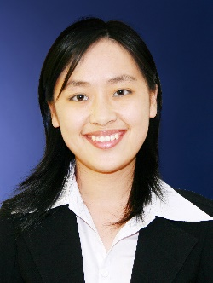 | Giảng viên, Kiểm toán
 | Thạc sỹ (UEH), Cử nhân (VNU-HCM)
 | Điện thoại: +84 982 464 279
 | Fax : +84 8. 37244500
 | Email : khanhhtm@uel.edu.vn
Ths.Hoàng Thị Mai Khánh tham gia giảng dạy các môn thuộc lĩnh vực kiểm toán, kiểm soát nội bộ và phân tích báo cáo tài chính. Trước khi tham gia giảng dạy, Ths.Hoàng Thị Mai Khánh đã có hơn 5 năm làm việc tại một trong bốn công ty kiểm toán hàng đầu thế giới tại Việt Nam và có kinh nghiệm kiểm toán các khách hàng lớn trong các ngành nghề đa dạng như sản xuất, dịch vụ, bán lẻ, hàng không, bất động sản.
Thành viên hội nghề nghiệp
- Hội viên – Hội kế toán công chứng Anh Quốc – ACCA
- Chứng chỉ Kiểm toán viên hành nghề - VACPA
Lĩnh Vực Nghiên Cứu
Ths.Hoàng Thị Mai Khánh tham gia nghiên cứu trong các lĩnh vực:
- Kiểm toán;
- Kiểm soát nội bộ;
- Kế toán quản trị.

